中考总复习：图形的相似--知识讲解（提高）
责编：常春芳
【考纲要求】
1.了解线段的比、成比例线段、黄金分割、相似图形有关概念及性质．
2.探索并掌握三角形相似的性质及条件，并能利用相似三角形的性质解决简单的实际问题．
3.掌握图形位似的概念，能用位似的性质将一个图形放大或缩小．
4.掌握用坐标表示图形的位置与变换，在给定的坐标系中，会根据坐标描出点的位置或由点的位置写出它的坐标，灵活运用不同方式确定物体的位置．
【知识网络】
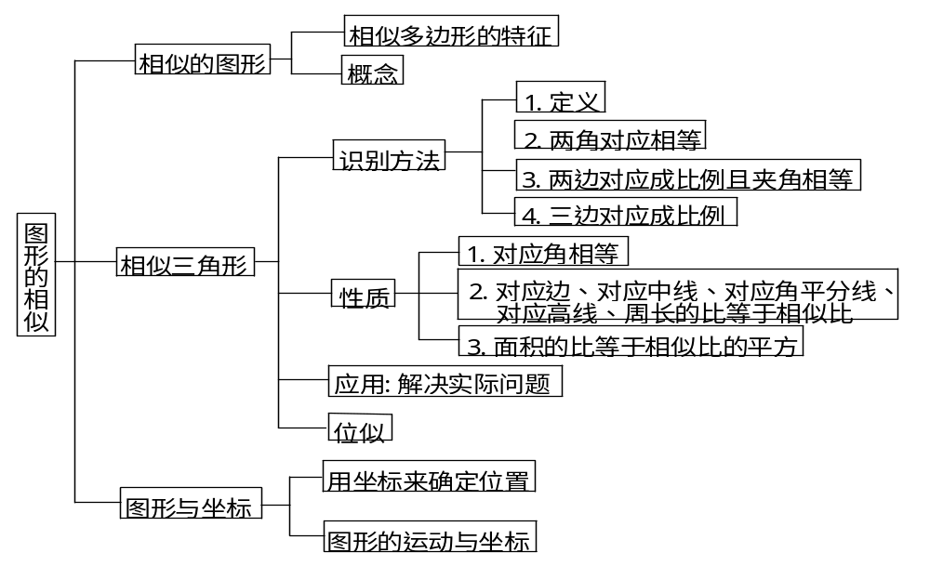

【考点梳理】
考点一、比例线段
1. 比例线段的相关概念
如果选用同一长度单位量得两条线段a，b的长度分别为m，n，那么就说这两条线段的比是
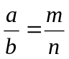，或写成a：b=m：n.在两条线段的比a：b中，a叫做比的前项，b叫做比的后项.
在四条线段中，如果其中两条线段的比等于另外两条线段的比，那么这四条线段叫做成比例线段，简称比例线段.
若四条a，b，c，d满足或a：b=c：d，那么a，b，c，d叫做组成比例的项，线段a，d叫做比例外项，线段b，c叫做比例内项.
如果作为比例内项的是两条相同的线段，即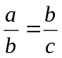或a：b=b：c，那么线段b叫做线段a，c的比例中项.
2、比例的性质
（1）基本性质：①a：b=c：dad=bc ②a：b=b：c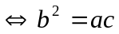.
（2）更比性质（交换比例的内项或外项）
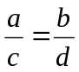（交换内项）
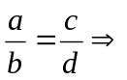 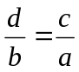（交换外项）
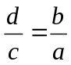（同时交换内项和外项）
（3）反比性质（交换比的前项、后项）：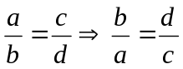
（4）合比性质：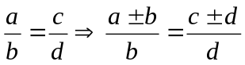
（5）等比性质：
3、黄金分割
把线段AB分成两条线段AC，BC（AC>BC），并且使AC是AB和BC的比例中项，叫做把线段AB黄金分割，点C叫做线段AB的黄金分割点，其中AC=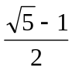AB0.618AB.
考点二、相似图形
1.相似图形：我们把形状相同的图形叫做相似图形.
也就是说：两个图形相似，其中一个图形可以看作由另一个图形放大或缩小得到的.(全等是特殊的相似图形).
2.相似多边形：对应角相等，对应边的比相等的两个多边形叫做相似多边形.
3.相似多边形的性质：
相似多边形的对应角相等，对应边成的比相等.
相似多边形的周长的比等于相似比，相似多边形的面积的比等于相似比的平方.
4.相似三角形的定义：形状相同的三角形是相似三角形.
5.相似三角形的性质：
(1)相似三角形的对应角相等，对应边的比相等.
(2)相似三角形对应边上的高的比相等，对应边上的中线的比相等，对应角的角平分线的比相等，都等于相似比.
(3)相似三角形的周长的比等于相似比，面积的比等于相似比的平方.
【要点诠释】
结合两个图形相似，得出对应角相等，对应边的比相等，这样可以由题中已知条件求得其它角的度数和线段的长.对于复杂的图形，采用将部分需要的图形(或基本图形)“抽”出来的办法处理.
6.相似三角形的判定：
(1)平行于三角形一边的直线和其他两边相交，所构成的三角形与原三角形相似；
(2)如果两个三角形的三组对应边的比相等，那么这两个三角形相似；
(3)如果两个三角形的两组对应边的比相等，并且相应的夹角相等，那么这两个三角形相似；
(4)如果一个三角形的两个角与另一个三角形的两个角对应相等，那么这两个三角形相似.
(5)如果一个直角三角形的斜边和一条直角边与另一个三角形的斜边和一条直角边的比对应相 等，那么这两个三角形相似.
考点三、位似图形
1.位似图形的定义：
两个多边形不仅相似，而且对应顶点的连线相交于一点，不经过交点的对应边互相平行，像这样的两个图形叫做位似图形，这个点叫位似中心.
2.位似图形的分类：
(1)外位似：位似中心在连接两个对应点的线段之外.
(2)内位似：位似中心在连接两个对应点的线段上.
3.位似图形的性质
位似图形的对应点和位似中心在同一条直线上；
位似图形的对应点到位似中心的距离之比等于相似比；
位似图形中不经过位似中心的对应线段平行.
【要点诠释】
位似图形是一种特殊的相似图形，而相似图形未必能构成位似图形.
4.作位似图形的步骤
第一步：在原图上找若干个关键点，并任取一点作为位似中心；
第二步：作位似中心与各关键点连线；
第三步：在连线上取关键点的对应点，使之满足放缩比例；
第四步：顺次连接截取点.
【要点诠释】
在平面直角坐标系中，如果位似变换是以原点为位似中心，相似比为k，那么位似图形对应点的坐 标的比等于k或-k.

【典型例题】
类型一、比例线段
1. 已知三个数1,2,,请你再添上一个(只填一个)数, 使它们能构成一个比例式,则这个数是_________.
分析：这是一道开放型试题,由于题中没有告知构成比例的各数顺序, 故应考虑各种可能位置.
【思路点拨】这是一道开放型试题,由于题中没有告知构成比例的各数顺序, 故应考虑各种可能位置.
【答案与解析】根据比例式的概念，可得：
1×÷2=；
2×÷1=2
1×2÷=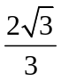
【总结升华】要构成一个比例式，根据比例式的概念：如果其中两条线段的乘积等于另外两条线段的乘积，则四条线段叫成比例线段．
举一反三：
【变式】将一个菱形放在2倍的放大镜下，则下列说法不正确的是( )
A．菱形的各角扩大为原来的2倍 B．菱形的边长扩大为原来的2倍
C．菱形的对角线扩大为原来的2倍 D．菱形的面积扩大为原来的4倍
【答案】A.
类型二、相似图形
【高清课堂：图形的相似 考点10 （3）】
2. （2015•资阳）如图，在△ABC中，∠ACB=90°，AC=BC=1，E、F为线段AB上两动点，且∠ECF=45°，过点E、F分别作BC、AC的垂线相交于点M，垂足分别为H、G．现有以下结论：①AB=；②当点E与点B重合时，MH=；③AF+BE=EF；④MG•MH=，其中正确结论为（ ）
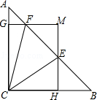
A．①②③ B．①③④ C．①②④ D．①②③④
【思路点拨】利用相似三角形的特征和等高三角形的面积比等于底边之比（共底三角形的面积之比等于高之比）.
【答案】C.
【解析】解：①由题意知，△ABC是等腰直角三角形，
∴AB==，故①正确；
②如图1，当点E与点B重合时，点H与点B重合，
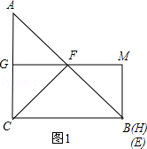
∴MB⊥BC，∠MBC=90°，
∵MG⊥AC，
∴∠MGC=90°=∠C=∠MBC，
∴MG∥BC，四边形MGCB是矩形，
∴MH=MB=CG，
∵∠FCE=45°=∠ABC，∠A=∠ACF=45°，
∴CE=AF=BF，
∴FG是△ACB的中位线，
∴GC=AC=MH，故②正确；
③如图2所示，
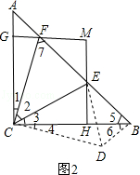
∵AC=BC，∠ACB=90°，
∴∠A=∠5=45°．
将△ACF顺时针旋转90°至△BCD，
则CF=CD，∠1=∠4，∠A=∠6=45°；BD=AF；
∵∠2=45°，
∴∠1+∠3=∠3+∠4=45°，
∴∠DCE=∠2．
在△ECF和△ECD中，
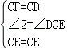，
∴△ECF≌△ECD（SAS），
∴EF=DE．
∵∠5=45°，
∴∠BDE=90°，
∴DE²=BD²+BE²，即EF²=AF²+BE²，故③错误；
④∵∠7=∠1+∠A=∠1+45°=∠1+∠2=∠ACE，
∵∠A=∠5=45°，
∴△ACE∽△BFC，
∴=，
∴AE•BF=AC•BC=1，
由题意知四边形CHMG是矩形，
∴MG∥BC，MH=CG，
MG∥BC，MH∥AC，
∴=；=，
即=；=，
∴MG=AE；MH=BF，
∴MG•MH=AE×BF=AE•BF=AC•BC=，
故④正确．
故选：C．
【总结升华】考查了相似形综合题，涉及的知识点有：等腰直角三角形的判定和性质，矩形的判定和性质，三角形中位线的性质，勾股定理，相似三角形的判定和性质等，综合性较强，有一定的难度．
3．（2015•杭州模拟）如图，正方形ABCD中，F为AB上一点，E是BC延长线上一点，且AF=EC，连结EF，DE，DF，M是FE中点，连结MC，设FE与DC相交于点N．则4个结论：①DN=DG；②△BFG∽△EDG∽△BDE；③CM垂直BD；④若MC=，则BF=2；正确的结论有（ ）
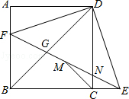
A．①② B．①②③ C．②③④ D．①②③④
【思路点拨】根据正方形的性质可得AD=CD，然后利用“边角边”证明△ADF和△CDE全等，根据全等三角形对应角相等可得∠ADF=∠CDE，然后求出∠EDF=∠ADC=90°，而∠DGN=45°+∠FDG，∠DNG=45°+∠CDE，∠FDG≠∠CDE，于是∠DGN≠∠DNG，判断出①错误；根据全等三角形对应边相等可得DE=DF，然后判断出△DEF是等腰直角三角形，根据等腰直角三角形的性质可得∠DEF=45°，再根据两组角对应相等的三角形相似得到△BFG∽△EDG∽△BDE，判断出②正确；连接BM、DM，根据直角三角形斜边上的中线等于斜边的一半可得BM=DM=EF，然后判断出直线CM垂直平分BD，判断出③正确；过点M作MH⊥BC于H，得到∠MCH=45°，然后求出MH，再根据三角形的中位线平行于第三边并且等于第三边的一半可得BF=2MH，判断出④正确．
【答案】C.
【答案与解析】
解：正方形ABCD中，AD=CD，
在△ADF和△CDE中，
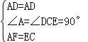，
∴△ADF≌△CDE（SAS），
∴∠ADF=∠CDE，DE=DF，
∴∠EDF=∠FDC+∠CDE=∠FDC+∠ADF=∠ADC=90°，
∴∠DEF=45°，
∵∠DGN=45°+∠FDG，∠DNG=45°+∠CDE，∠FDG≠∠CDE，
∴∠DGN≠∠DNG，
∴DN≠DH，判断出①错误；
∵△DEF是等腰直角三角形，
∵∠ABD=∠DEF=45°，∠BGF=∠EGD（对顶角相等），
∴△BFG∽△EDG，
∵∠DBE=∠DEF=45°，∠BDE=∠EDG，
∴△EDG∽△BDE，
∴△BFG∽△EDG∽△BDE，故②正确；
连接BM、DM．
∵△AFD≌△CED，
∴∠FDA=∠EDC，DF=DE，
∴∠FDE=∠ADC=90°，
∵M是EF的中点，
∴MD=EF，
∵BM=EF，
∴MD=MB，
在△DCM与△BCM中，
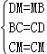，
∴△DCM≌△BCM（SSS），
∴∠BCM=∠DCM，
∴CM在正方形ABCD的角平分线AC上，
∴MC垂直平分BD；故③正确；
过点M作MH⊥BC于H，则∠MCH=45°，
∵MC=，
∴MH=×=1，
∵M是EF的中点，BF⊥BC，MH⊥BC，
∴MH是△BEF的中位线，
∴BF=2MH=2，故④正确；
综上所述，正确的结论有②③④．
故选C．
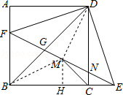
【总结升华】本题考查了正方形的性质，勾股定理，全等三角形的判定与性质，相似三角形的判定与性质，等腰直角三角形的判定与性质，到线段两端点距离相等的点在线段的垂直平分线，三角形的中位线平行于第三边并且等于第三边的一半，熟记各性质与定理并作辅助线是解题的关键．
举一反三：
【变式】（2011湖南怀化）如图8，△ABC,是一张锐角三角形的硬纸片，AD是边BC上的高，BC=40cm,AD=30cm,从这张硬纸片上剪下一个长HG是宽HE的2倍的矩形EFGH，使它的一边EF在BC上，顶点G、H分别在AC，AB上，AD与HG的交点为M.
- 求证：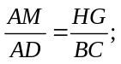
- 求这个矩形EFGH的周长.
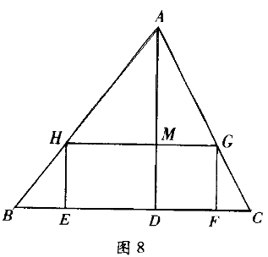
【答案】（1）证明：∵四边形EFGH为矩形，
∴EF∥GH，
∴∠AHG=∠ABC，
又∵∠HAG=∠BAC，
∴△AHG∽△ABC，
∴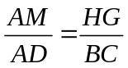；
（2）解：由（1）
得：设HE=xcm，MD=HE=x，
∵AD=30，
∴AM=30-x，
∵HG=2HE，
∴HG=2x，
AM=AD-DM=AD-HE=30-x（cm），
可得 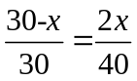，
解得，x=12，
2x=24
所以矩形EFGH的周长为：2×（12+24）=72（cm）．
答：矩形EFGH的周长为72cm．
4. 如图，在平面直角坐标系中，O为坐标原点，点A的坐标为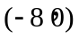，直线BC经过点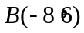，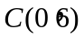，将四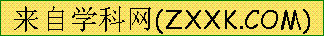边形OABC绕点O按顺时针方向旋转度得到四边形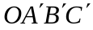，此时直线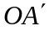、直线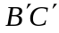分别与直线BC相交于点P、Q．
（1）四边形OABC的形状是 ，当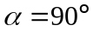时，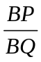的值是 ；
（2）①如图1，当四边形的顶点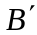落在轴正半轴时，求的值；[来源:学科网ZXXK]
②如图2，当四边形的顶点落在直线上时，求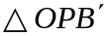的面积．
（3）在四边形OABC旋转过程中，当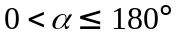时，是否存在这样的点P和点Q，使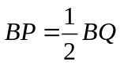？若存在，请直接写出点P的坐标；若不存在，请说明理由．
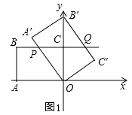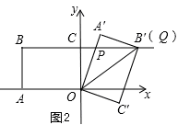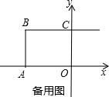

【思路点拨】（1）根据有一个角是直角的平行四边形即可得出四边形OA′B′C′是矩形，当α=90°时，可知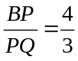，根据比例的性质得出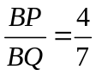；
（2）①由△COP∽△A'OB'，根据相似三角形对应边成比例得出CP=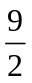，同理由△B'CQ∽△B'C'O，得出CQ=3，则BQ可求；
②先利用AAS证明△OCP≌△B'A'P，得出OP=B'P，即可求出；
（3）当点P位于点B的右侧时，过点Q画QH⊥OA′于H，连接OQ，则QH=OC′=OC，根据S_{△POQ}=S_{△POQ}，即可证明出PQ=OP；
设BP=x，在Rt△PCO中，运用勾股定理，得出x=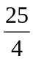，进而求得点P的坐标．
【答案与解析】（1）∵O为坐标原点，点A的坐标为（-8，0），直线BC经过点B（-8，6），C（0，6），
∴OA=BC=8，OC=AB=6，
∴四边形OABC的形状是矩形；
当α=90°时，P与C重合，如图，
根据题意，得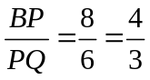，
则；
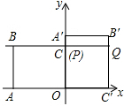

（2）①如图1，∵∠POC=∠B'OA'，∠PCO=∠OA'B'=90°，
∴△COP∽△A'OB'，
∴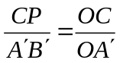，即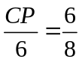，
∴CP=,BP=BC－CP=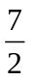 .
同理△B'CQ∽△B'C'O，
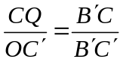，即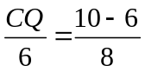，
∴CQ=3，
BQ=BC+CQ=11，
∴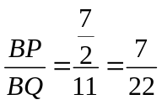;
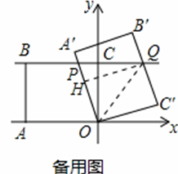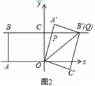
②图2，在△OCP和△B′A′P中，
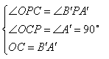，
∴△OCP≌△B′A′P（AAS）．
∴OP=B′P．设B′P=x，
在Rt△OCP中，（8-x）²+6²=x²，
解得x=．
∴S_{△OPB′}=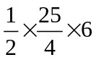=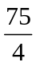；

（3）过点Q作QH⊥OA′于H，连接OQ，则QH=OC′=OC，
∵S_{△POQ}=PQ•OC，S_{△POQ}=OP•QH，∴PQ=OP．
设BP=x，
∵BP=BQ，∴BQ=2x，
如图4，当点P在点B左侧时，
OP=PQ=BQ+BP=3x，
在Rt△PCO中，（8+x）²+6²=（3x）²，
解得x₁=1+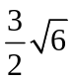，x₂=1-（不符实际，舍去）．
∴PC=BC+BP=9+，
∴P₁（-9-，6）．
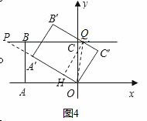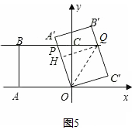

如图5，当点P在点B右侧时，
∴OP=PQ=BQ-BP=x，PC=8-x．
在Rt△PCO中，（8-x）²+6²=x²，解得x=．
∴PC=BC-BP=8-=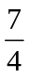，
∴P₂（-，6），
综上可知，存在点P₁（-9-，6），P₂（-，6），
使BP=BQ．
【总结升华】本题考查了旋转的性质，矩形的性质，全等三角形的判定与性质，相似三角形的判定与性质，勾股定理．特别注意在旋转的过程中的对应线段相等，能够用一个未知数表示同一个直角三角形的未知边，根据勾股定理列方程求解．
【高清课堂：图形的相似 考点10 （5）】
5．如图所示，E是正方形ABCD的边AB上的动点， EF⊥DE交BC于点F．
①求证：ADE∽BEF；
②设正方形的边长为4， AE=，BF=．当取什么值时，有最大值?并求出这个最大值．
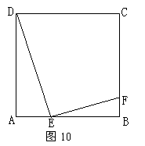

【思路点拨】本题涉及到的考点有相似三角形的判定与性质，二次函数的性质，二次函数的最值以及正方形的性质．
【答案与解析】（1）证明：∵ABCD是正方形，∴∠DAE=∠EBF=90°，
∴∠ADE+∠AED=90°，
又EF⊥DE，∴∠AED+∠BEF=90°，
∴∠ADE=∠BEF，
∴△ADE∽△BEF
由（1）△ADE∽△BEF，AD=4，BE=4-x
得：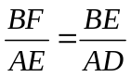，即：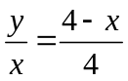，
得：y=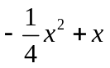=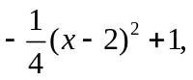（0＜x＜4）
（3）解：当x=2时，y有最大值，y的最大值为1．
该函数图象在对称轴x=2的左侧部分是上升的，右侧部分是下降的．
【总结升华】本题考查了相似三角形的判定和性质以及二次函数的综合应用．确定个二次函数的最值是，首先看自变量的取值范围，当自变量取全体实数时，其最值为抛物线顶点坐标的纵坐标；当自变量取某个范围时，要分别求出顶点和函数端点处的函数值，比较这些函数值，从而获得最值．
类型三、位似图形
6 . 如图，用下面的方法可以画出△AOB的“内接等边三角形”，阅读后证明相应的问题.
画法：(1)在△AOB内画等边△CDE，使点C在OA上，点D在OB上；
(2)连结OE并延长，交AB于点E′，过E′作E′C′∥EC，交OA于点C′，
作E′D′∥ED，交OB于点D′；
(3)连结C′D′，则△C′D′E′是△AOB的内接三角形.
请判断△C′D′E′是否是等边三角形，并说明理由.
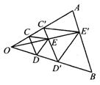
【思路点拨】由画法可知，△CDE和△C′D′E′是位似图形.
【答案与解析】△C′D′E′是等边三角形.
证明：∵C′E′∥CE，∴△OEC∽△OE′C′，
∴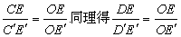，∠C′E′D′=∠CED=60°，
∴△C′D′E′∽△CDE.∵△CDE为等边三角形，
∴△C′D′E′为等边三角形.
【总结升华】重点考查阅读理解能力和知识的迁移能力.
举一反三：
【变式】如图，直角坐标系中△ABC的A、B、C三点坐标为A(7，1)、B(8，2)、C(9，0).
请在图中画出△ABC的一个以点P (12，0)为位似中心，相似比为3的位似图形(要求与△ABC同在 P点一侧)；
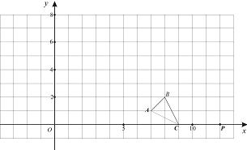
【答案】连接位似中心P和△ABC的各顶点，并延长，使PA′=3PA，PB′=3PB，PC′=3PC
连接、、，则得到所要画的图形.画出，如图所示.



